Completa corretamente as frases que se seguem.
1

FICHA FORMATIVA 10
NOME: N.": TURMA: DATA:
1. Compreender fenómenos elétricos do dia a dia, descrevendo-os por meio de grandezas físicas, e aplicar esse conhecimento na montagem de circuitos elétricos simples (de corrente contínua), medindo essas grandezas.
METAS CURRICULARES
A. A elétrica relaciona-se com as cargas elétricas que atravessam uma sessão reta de um fio condutor por unidade de .
B. A unidade do SI de corrente elétrica é o , em honra ao físico francês e representa-se pela letra .
C. Esta grandeza física representa-se por um
D. A corrente elétrica (ou intensidade de corrente) num circuito mede-se com um , que se instala em .
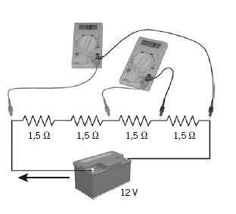
Observa a figura e responde às questões seguintes.
2
2.1 Qual é a grandeza a que correspondem os valores indicados nos aparelhos?

2.2 Como se designam estes aparelhos?

2.3 Classifica a associação de resistências apresentada.

2.4 Refere o que se pode concluir sobre o modo como varia esta grandeza numa associação em série.

Representa esquematicamente os circuitos com os seguintes componentes:
3

- Duas lâmpadas em série, uma pilha, um amperímetro e um interruptor.
- Duas lâmpadas em paralelo entre si, uma pilha, um amperímetro e um interruptor que controla todo o circuito.
- Duas lâmpadas em paralelo entre si, um interruptor para cada lâmpada, uma pilha, um interruptor que controla todas as lâmpadas e três amperímetros, um em cada ramo do circuito.
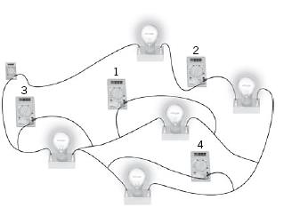
Observa a figura e responde às questões apresentadas.
4

4.1 Considerando que todos os componentes estão corretamente ligados, identifica qual deles poderá corresponder a um amperímetro.
Justifica a tua resposta.

4.2 Representa esquematicamente a associação apresentada.
4.3 No esquema, indica o sentido convencional da corrente elétrica, utilizando setas.
Observa os esquemas seguintes e seleciona aquele que poderá representar corretamente o circuito elétrico com:
5

- três lâmpadas, L₁, L₂ e L₃, uma pilha, um amperímetro (A) e um voltímetro (V).
- as lâmpadas L₂ e L₃ ligadas em paralelo entre si e em série com a lâmpada L₁ e a pilha.
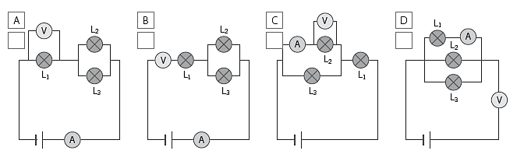
- o amperímetro e o voltímetro instalados no circuito de forma a indicar a corrente elétrica e a tensão elétrica na lâmpada L₁.
Os valores do quadro seguinte referem-se a três circuitos diferentes, todos com duas lâmpadas (L₁ e L₂) em paralelo. Sabendo que I representa a corrente elétrica no ramo principal dos circuitos e que I₁ e I₂ representam a corrente elétrica de cada uma das ramificações, completa o quadro.
6

CIRCUITO
I₂

I₁
I
A
25 mA
C
B

3,5 A
750 mA
1,3 A

1,25 A

15 mA
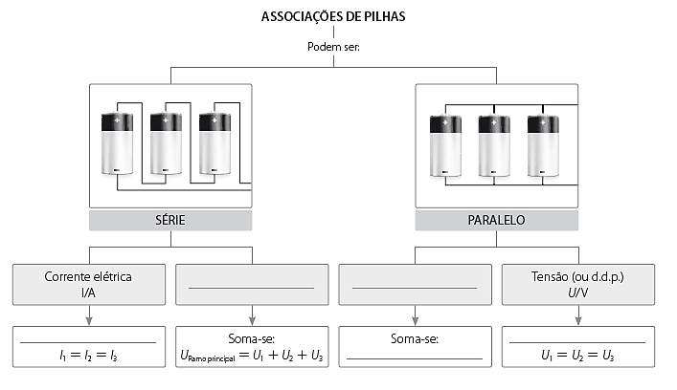
Completa o esquema seguinte, relativo às associações de pilhas.
7

Define resistência elétrica.
8

Qual é a unidade SI para a grandeza resistência elétrica?
9

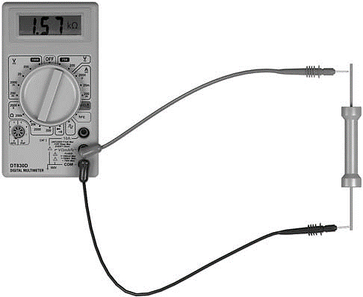
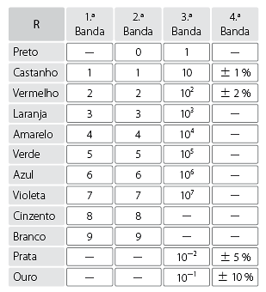
Observa a imagem do multímetro e, com a chave, pinta as riscas da resistência de carvão com as respetivas cores.
10

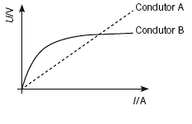
O gráfico seguinte traduz a tensão elétrica (U) em função da corrente elétrica (I) para dois condutores diferentes, A e B.
11

11.1 Justifica a afirmação: Só o condutor A é linear
ou óhmico.

11.2 Enuncia a Lei de Ohm.

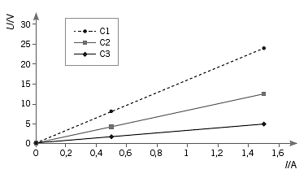
Três condutores metálicos, filiformes e homogéneos foram utilizados em três circuitos semelhantes. Todos os circuitos tinham corretamente instalados um amperímetro e um voltímetro. Os valores obtidos para a tensão elétrica (U) e para a corrente elétrica (I) permitiram construir os gráficos apresentados. Responde às questões seguintes.
12

12.1 De entre os três condutores, identifica o que melhor conduz a corrente elétrica.

12.2 Seleciona o condutor que tem maior valor de resistência e justifica a tua escolha.

12.3 Calcula a resistência elétrica do condutor C₂.
13

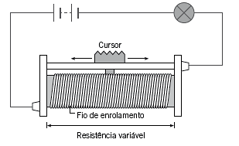
Observa a imagem e responde às questões seguintes.
13.1 Escreve o nome que se dá ao componente de resistência variável.
13.2 Refere o que acontece ao brilho da lâmpada à medida que se move o cursor para a esquerda. Refere, ainda, o que lhe acontece à medida que se move o cursor para a direita. Justifica as tuas respostas.

